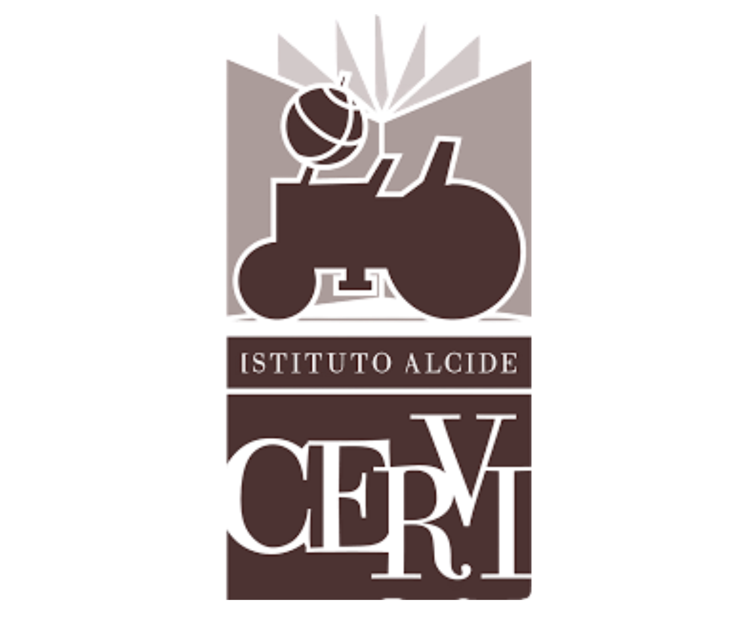

Istituto Alcide Cervi | Gattatico (Reggio Emilia)

COMUNICATO STAMPA
Con cortese preghiera di pubblicazione e/o condivisione

Il 12 giugno alle 21 tornano le letture per bambini a Casa Cervi

Il 12 giugno alle 21 nel grande Parco di Casa Cervi si terrà l'appuntamento di letture per bambini dai 3 ai 10 anni "Storie? Sono un diritto!", in occasione della Giornata mondiale contro il lavoro minorile.
Lunedì 12 giugno alle ore 21, nel Parco di Casa Cervi, si terrà l’appuntamento di letture per bambini "Storie? Sono un diritto!", in occasione della Giornata mondiale contro il lavoro minorile. Un appuntamento per grandi e piccoli (età consigliata: dai 3 ai 10 anni) in compagnia delle lettrici volontarie che leggeranno storie divertenti ed educative nella natura del Parco “ai Campirossi”.
L’appuntamento fa parte della rassegna di letture e spettacoli Fili d’Erba… Intrecci di Storie: cinque appuntamenti nelle sere d’estate con avventure sempre nuove ed itineranti nel territorio di Gattatico e Campegine, da (ri)scoprire insieme con il pretesto di una lettura animata dalle nostre bravissime lettrici volontarie. La rassegna è organizzata dalla Biblioteca Comunale di Gattatico, in collaborazione con la Biblioteca “Il Mappamondo” – Istituto Cervi e la Biblioteca Comunale di Campegine.
L’ingresso è libero e la prenotazione è consigliata. Per iscriversi è possibile scrivere a morena.vannini@istitutocervi.it o telefonare al numero 0522 678356.

Articolo sul sito: https://www.istitutocervi.it/letture-bambini-cervi
Programma della rassegna: https://www.comune.gattatico.re.it/events/2023/fili-derba-intrecci-di-storie

Michele Alinovi - Ufficio Stampa Istituto Alcide Cervi
3465837115 / comunicazione@istitutocervi.it

